Методическая разработка сценария по профессиональной ориентации для учеников начальной школы. Составила Королёва О.М.
Пояснительная записка
Актуальность темы:
Вопрос «Кем быть?» жизненно важный. Ответ на него оказывает влияние на всю дальнейшую жизнь человека. Грамотно построенная профориентационная работа позволяет решить многие проблемы. Поскольку перечень предлагаемых профессий велик, важно не растеряться, найти своё место в мире профессий, реализовать свои возможности. Чтобы учащиеся научились понимать себя, объективно оценивать свои успехи в разных видах деятельности, начинать эту работу необходимо с младшего школьного возраста.
Работа по профориентации в начальной школе является пропедевтической, однако ключевая задача – формирование внутренней готовности к осознанному и самостоятельному выбору жизненного и профессионального пути во взрослой жизни.
Цель: расширение представления учащихся о разнообразии профессий, их роли в жизни людей
Задачи:
обучающие
- познакомить с разнообразием мира профессий;
- дать общие сведения о содержании труда разных профессий;
воспитательные
- формировать мотивацию и интерес к трудовой деятельности;
- формировать уважительное отношение к людям труда;
развивающие
- развивать интеллектуальные и творческие возможности;
- показать способы самопознания для определения своих склонностей в профессиональной сфере;
- формировать навык работы в группе
Возраст участников: 7-8 лет (2 класс)
Инновационная технология: конкурсная игра
Условия проведения:
Познавательно – игровая программа проводится в актовом зале. На праздник приглашаются родители, бабушки, дедушки.
Оборудование:
Компьютер, мультимедиа проектор, презентация Power Point «Кем быть?», предметы для конкурсов: листы бумаги А4, бинты, таблички с заданиями, маски зверей, для оформления зала: фотографии родителей на рабочем месте, выставка проектов «Профессии моих родителей», призы.
Оформление:
На стенах актового зала развешаны картинки «Азбуки профессий», пословицы о труде, музыкальное сопровождение обеспечивает музыкальный работник.
Подготовительная работа:
Работа по проведению праздника начинается задолго до него –проводится подготовка к созданию проектов «Профессии наших родителей» и «Азбуки профессий» в картинках. В ходе работы предлагается детям и родителям обратить внимание на то, что о профессиях, о труде сложено много стихов, загадок, песен, пословиц. Все найденные материалы пригодятся для проведения праздника.
Дети получают задания:
- узнать о профессиях родителей и других родственников;
- подготовить проекты о профессиях своих родителей или других родственников;
- составить азбуку профессий в картинках для оформления класса;
- подготовить материалы к сценарию праздника.
Ожидаемые результаты:
- активизация процесса профессионального самоопределения;
- расширение представлений о различных сферах труда, мире профессий.

Методическая разработка сценария по профессиональной ориентации для учеников начальной школы. Составила Королёва О.М.
Познавательно – игровая программа «Парад профессий».
Цель: Знакомство с профессиями
Задачи:
- Выявить уровень знаний обучающихся о профессиях;
- Расширить знания детей о мире профессий;
- Формировать интерес к профессиям;
- Активизация к познавательной, творческой деятельности;
- Продолжить работу по сплочению детского коллектива посредством коллективной творческой деятельности.
Ход праздника:
Ведущий:
Выбор профессии - сложный и ответственный шаг в жизни каждого человека. От продуманного выбора профессии во многом зависит будущая судьба. Правильно выбрать профессию - значит найти свое место в жизни! Обратимся к сладу:
- в современном мире насчитывается 40 тыс. профессий;
- важно суметь разобраться в этом многообразии;
- узнать, чем занимаются люди данной профессии;
- познакомиться какие качества необходимо вырабатывать для своей будущей профессии;
- учитывать собственные интересы и способности.
Выбор профессии – жизненно важный вопрос. Он сравнивается со вторым рождением. Обдумать вопрос о будущей профессии - полезно. Это значит поставить себе много вопросов и найти правильный ответ.
Прекрасных профессий на свете огромное множество, и каждой профессии слава и честь.
Сегодня мы познакомимся с некоторыми профессиями, узнаем имена вологжан, которые являются гордостью нашей области в той или иной профессии, и примерим на себя некоторые из профессий.
В исполнении учеников 2 «А» класса посмотрим инсценировку стихотворения «А что у вас?» С. Михалкова.
А ЧТО У ВАС?
Кто на лавочке сидел,
Кто на улицу глядел,
Толя пел,
Борис молчал,
Николай ногой качал.
Дело было вечером,
Делать было нечего.
Галка села на заборе,
Кот забрался на чердак.
Тут сказал ребятам Боря
Просто так:
- А у меня в кармане гвоздь.
А у вас?
- А у нас сегодня гость.
А у вас?
- А у нас сегодня кошка
Родила вчера котят.
Котята выросли немножко,
А есть из блюдца не хотят.
- А у нас на кухне газ.
А у вас?
- А у нас водопровод.
Вот.
- А из нашего окна
Площадь Красная видна.
А из вашего окошка
Только улица немножко.
- Мы гуляли по Неглинной,
Заходили на бульвар,
Нам купили синий-синий,
Презелёный красный шар.
- А у нас огонь погас
Это раз.
Грузовик привёз дрова
Это два.
А в-четвёртых, наша мама
Отправляется в полёт,
Потому что наша мама
Называется пилот,
С лесенки ответил Вова:
- Мама - лётчик?
Что ж такого!
Вот у Коли, например,
Мама - милиционер.
А у Толи и у Веры
Обе мамы - инженеры.
А у Лёвы мама - повар.
Мама - лётчик?
Что ж такого!
- Всех важней, - сказала Ната,
Мама вагоновожатый,
Потому что до Зацепы
Водит мама два прицепа.
И спросила Нина тихо:
- Разве плохо быть портнихой?
Кто трусы ребятам шьёт?
Ну конечно, не пилот.
Летчик водит самолёты
Это очень хорошо.
Повар делает компоты
Это тоже хорошо.
Доктор лечит нас от кори,
Есть учительница в школе.
Мамы разные нужны,
Мамы всякие важны.
Дело было вечером,
Спорить было нечего

Ведущий: Проведём разминку.
От класса приглашаются по два ученика. Они должны вспомнить и записать профессии на определённую букву. Побеждает тот, кто назовёт как можно больше профессии.
К | Р | Ф | П | С
Контролер | Разведчик | Фрезеровщик | Проводник | Садовники
Киноартист | Рыбак | Фотограф | Плотник | Саксофонисты
Крановщик | Редактор | Фигурист | Пилот | Санитары
Кочегар | Радиоведущий | Фармацевт | Пожарный | Сантехники
Киномеханик | Рентгенолог | Фтизиатр | Полицейский | Саперы
Космонавт | Радист | Фокусник | Полярник | Сатирики
Кабельщик | Репортер | Фотомодель | Пограничник | Сборщики
Кровельщик |  | Фотокорреспондент | Печник | Сварщики
Каменщик |  |  | Пиротехник | Свиноводы
Кутюрье |  |  | Повар | Священники
Кондитер |  |  | Пекарь | Секретари
Кондуктор |  |  | Портной | Селекционеры
 |  |  | Парашютист | Сержанты

Во время подготовки участников конкурса проводится игра с залом.
Назовите профессии:
- Самая зеленая (садовод, лесник, цветовод-декоратор ...)
- Самая сладкая (кондитер, продавец в кондитерском отделе ...)
- Самая денежная (банкир, профессиональные теннисисты, боксеры, модель...)
- Самая волосатая (парикмахер...)
- Самая детская (воспитатель, педиатр, учитель...)
- Самая смешная (клоун, пародист...)
- Самая общительная (журналист, экскурсовод, тренер, учитель, массовик-затейник...)
- Самая серьезная (сапер, хирург, разведчик, милиционер, политик, психолог...)
О профессиях родителей говорят фотографии на стенах актового зала. Одной из самых нужных и важных профессий является профессия врача. Сейчас наш конкурс «Медсёстры» покажет нам, какими качествами должен обладать медсестра и медбрат.
1Конкурс От каждого класса приглашаются на сцену по два ученика. Один из них играет роль медсестры (медбрата), другой больного. Медсестры (медбратья) получают у ведущего карточку с указанием того, какое именно место больного необходимо перевязать. По команде дети начинают перевязку одновременно. Побеждает тот, у кого перевязка выполнена более аккуратно.
В исполнении учеников 2 «Б» класса звучат стихи.

Столько профессий, и все хороши:
Каждый способен найти для души.
Стряпает торты и кексы кондитер,
Груз на машине привозит водитель.
Смелый пожарный потушит огонь,
Спляшет на сцене артист под гармонь.
Ловит рыбак судака и треску,
Клоуны в цирке разгонят тоску.
В цехе портные одежду сошьют,
А продавцы ее нам продают.
Каждое дело по своему цѐнно,
И пригодится всегда непременно!
Можешь ли сейчас понять,
Кем ты хочешь после стать?
Где работать, кем трудиться,
На кого пойти учиться?
Да, вопросы сложноваты,
Но решенье есть, ребята!
Нужно пробовать, мечтать,
О профессиях читать,
В разные кружки ходить,
Чтоб понять, кем хочешь быть!

Ведущий:
Чтобы узнать о следующей профессии отгадайте загадку:
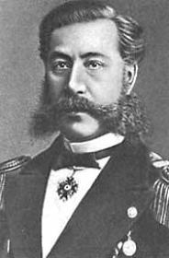
Серебристая игла
В небе ниточку вела.
Кто же смелый
Нитью белой
Небо сшил, да поспешил:
Хвост у нитки распушил?
Самолёт.
Назовите профессии людей, связанные с созданием самолёта.
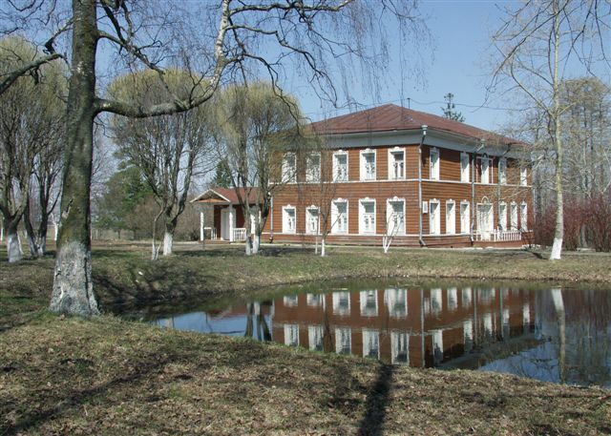
Лётчик,авиаконструктор, испытатель.
Наш земляк -Александр Фёдорович Можайский - русский исследователь и изобретатель, создатель первого отечественного самолёта, контр-адмирал.
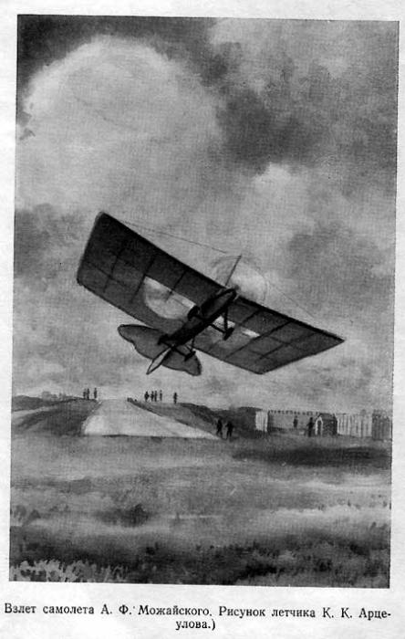
Мысль о создании летательного аппарата тяжелее воздуха появилась у Можайского еще в 1855 г., когда он начал вести тщательные наблюдения за полетами птиц и воздушных змеев.
В 1872 г. после ряда кропотливых исследований и экспериментов Можайский установил зависимость между подъёмной силой и лобовым сопротивлением при различных углах атаки и обстоятельно осветил вопрос полета птиц. Затем с 1873 по 1876, он испытывает различные конструкции змеев. Постепенно увеличивая размеры, он подбирает необходимую площадь змея и добивается такой грузоподъемности, что осмеливается подняться на нем в воздух сам. А.Ф. Можайский работал над созданием летающих моделей своего будущего самолета.
Модель, названная им "летучкой", состояла из небольшой лодочки-фюзеляжа, к которой под углом 3° была прикреплена одна прямоугольная несущая поверхность. Винты приводились в движение заведенной часовой пружиной. Рулевые поверхности (горизонтальная и вертикальная) были вынесены назад. Для взлета и посадки модель имела четыре колеса, расположенных под фюзеляжем. На испытаниях в Петербургском манеже модель совершала устойчивые полеты со скоростью свыше 5 м/сек с дополнительной нагрузкой в виде офицерского кортика.
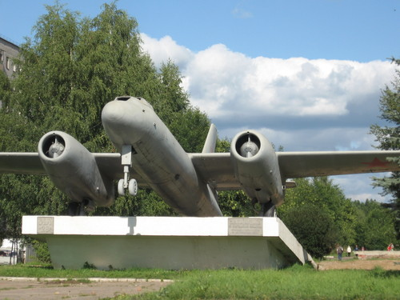
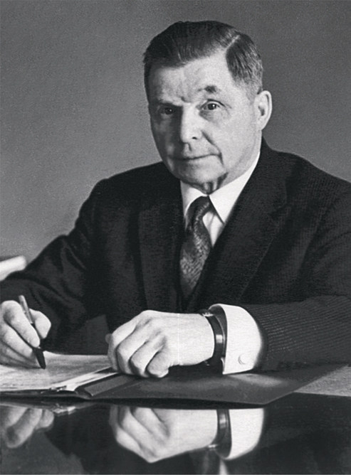
Последователем Можайского можно по праву считать прославленного авиаконструктора, нашего земляка Сергея Владимировича Ильюшина. Он является создателем по-настоящему легендарного самолета, достойного войти в «высшую лигу» мировой авиации. У ильюшинского КБ таких шедевров более десятка. Непревзойденный Ил-2 по праву считается лучшим штурмовиком Второй Мировой, Ил-4 – выдающимся бомбардировщиком, Ил-28 – «гордостью советского авиапрома», а военно-транспортный Ил-76 в строю уже 40 лет! Не менее впечатляют и триумфы заслуженного ОКБ в гражданском авиастроении – илы успешно конкурировали с лучшими зарубежными авиалайнерами, четыре самолета, носившие имя С.В. Ильюшина, выбирали советские руководители, а Ил-96 и поныне «борт № 1» российских президентов.
2 Конкурс Участвуют по два ученика от каждого класса. Один ученик - авиаконструктор. Он конструирует самолёт из листа бумаги. Второй, лётчик – испытатель. Он запускает самолёт. Побеждает тот экипаж, чей самолёт преодолеет большую дистанцию.
В исполнении учеников 2 «В» класс звучат стихи.

«Мамины профессии»:
Тёплые вещи быстро и тихо
Шьёт для детишек мама – портниха.
Раны, ушибы, простуда, хандра-
Вылечит мама – она медсестра.
В детском саду очень много занятий.
Мама там няня и воспитатель.
В школе не меньше занятий.
Смотрите:
Ставит оценки мама – учитель.
Вкусной колбаски достала с витрины
Мама, она – продавец в магазине.
Плюшки и булочки, суп и компот
Мамочка – повар ребятам даёт.

«Папины профессии»:
Дрожит мостовая и воет мотор –
Это к нам едет папа – шофёр.
Огонь остановит и газ угарный,
Если ваш папа отважный пожарный.
Стул поломался или карниз
на верёвочке повис,
Всё это совсем не беда,
Папа – столяр их починит всегда.
Кирпичи кладёт он в ряд,
Строит школу для ребят.
Не шахтёр и не водитель,
Этот папа наш – строитель.
На проспекте знак дорожный
Ставит папа наш – дорожник!
Пчёл приручит, мёд возьмёт,
Это папа – пчеловод.
И певец он, и артист,
Этот папа – баянист.

Физминутка. «Покажи профессию». Давайте, немного отдохнём, проведём физминутку, при помощи движений покажем, чем занимаются люди разных профессий. По одну человеку от команды, выходят и показывают по одной профессии, а команда их поддерживает, повторяя за ними.
-Как делает шофёр?
-Как делает повар?
-Как делает маляр?
-Как делает парикмахер?
-Как делает пианист?
-Как делает дворник?
-Как делает врач?
А знаете ли вы секрет вологодского масла?
Технологию производства Вологодского масла изобрел в 1872 году профессор Н. В. Верещагин, он организовал в Вологодской губернии первые маслодельные артели. Верещагин использовал метод «гретых сливок»: выдерживал некоторое время почти закипевшие сливки, и взбивал их горячими. Благодаря применению такой технологии масло приобретает ореховый запах, кремовый цвет и высокую пластичность. Для приготовления Вологодского масла использовалось молоко от коров, пасущихся на заливных полях Вологодской области, именно там состав трав дает такой неповторимый вкус молоку, который еще больше проявляется в Вологодском масле.
В современной Вологодской государственной молочно-хозяйственной академии имени Н. В. Верещагина можно получить специальности инженеров-технологов молочной промышленности, зоотехников и инженеров-механиков и другие.
Сейчас мы попробуем себя в одной из данных профессий.

3 конкурс Приглашаются по одному человеку от класс. Детям надевают маски с изображениями зверей. Ребёнок в маске задаёт залу наводящие вопросы. Побеждает тот ученик, который по ответам из зала быстрее всех угадает маску какого животного он надел.
Примерные вопросы:
- Это домашнее или дикое животное?
- Оно приносит пользу людям?
- Какая шерсть на нём?
- Какой длины уши?
- Есть ли хвост? Какой он? и т.п.

В исполнении учеников 2 «Г» и 2 «Д» классов прозвучат частушки.

Говорю я всем знакомым,
Что хочу быть астрономом.
Не люблю я ночью спать,
Лучше звёзды изучать.
***
Я люблю перед всем классом
На уроках отвечать.
Этот опыт пригодится –
Я хочу артисткой стать!
***
Если, Петя, ты потом
Будешь депутатом,
То дневник твой может стать
Жутким компроматом!
***
- Пожалей меня, мамуля,
Дай мне школу пропустить!
- Ты ж, сыночек, там директор,
Должен ты на месте быть!
***
Я решил, что ни к чему
Боксом заниматься –
Стану я зубным врачом,
Все его боятся.

Вовка хвалится ребятам,
Что он станет адвокатом.
А пока не адвокат,
Он колотит всех подряд
***
Быть разведчиком хочу я,
Ведь находчив я и смел.
Мама спрятала конфеты,
Я разведал где – и съел!
***
Наконец до десяти-то
Научился я считать.
И теперь судьёй по боксу
Я могу уж точно стать.
***
Стану мастером по стрижке
И Лариске отомщу –
Обстригу аж под мальчишку,
А потом тогда прощу.
***
На гимнастику хожу,
Ем лишь раз в неделю.
По секрету вам скажу:
Стать хочу моделью.
***
Чтоб профессий много знать –
Много мы потопали.
А теперь мы вас попросим,
Чтоб вы нам похлопали.

Вологда и вологодская область богата людьми творческих профессий. Всем вам известны фамилии поэтов и писателей вологжан. Назовите их.
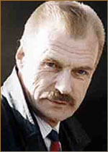
Батюшков Константин Николаевич
Белов Василий Иванович
Шаламов Варлам Тихонович
Рубцов Николай Михайлович
Яшин Александр Яковлевич
Фокина Ольга Александровна
К людям творческих профессий относится и профессия-актёра. Нашим земляком является актёр - Олялин. Он снялся в фильмах. В школьные годы Николай посещал драматический кружок, где ему доставались, в основном, эпизодические роли.
Окончив школу, Олялин по настоянию отца-фронтовика поехал в Ленинград поступать в военное училище. Но поступил в Ленинградский институт театра, музыки и кинематографии. Его приняли, несмотря на то, что у него, как у многих жителей Вологды, был заметный северный говорок. Играя в театре, он снимался в кино. На его счету роли в 64 фильмах.

4 конкурс От каждого класса приглашается по два человека: режиссёр и его ассистент. По описанию героя на карточке они должны найти из зала актёра для проб на эту кинороль. Побеждает тот, кто за определённое время найдёт как можно больше актёров.
1роль: Варвара краса длинная коса. Высокая актриса с тёмными волосами, заплетёнными в косу.
2 роль: Мальчик с пальчик. Мальчик невысокого роста со светлыми волосами.
3 роль: Снегурочка. Белокурая девочка со светлой кожей и голубыми глазами.
4 роль: Дядя Фёдор. Мальчик среднего роста. Очень необычной внешности с лопоухими ушами и смеющимися глазами.
5 роль: Дюймовочка. Очень невысокая девочка с мелкими, но приятными чертами лица.
В этом конкурсе нет победителей. Задание было трудное, но справились все н отлично.
Наша игровая программа подошла к концу. Играя, мы освежили свою память и вспомнили множество разнообразных профессий и специальностей. Узнали о знаменитых людях, прославивших нашу область в той или иной профессиональной деятельности.
В будущем я желаю вам выбрать себе профессию по душе. Счастлив тот, кто занимается любимым делом, кто правильно выбрал себе профессию.
Вопрос выбора профессии решить за короткое время нельзя. К нему нужно вновь и вновь возвращаться после прочитанных книг, просмотра фильмов, бесед с воспитателем и родителями, опытными рабочими о труде и профессиях.
Ведь главное: Счастье - это когда свой хлеб человек добывает любимым делом (профессией). А у вас главным делом сейчас является ваша учёба, получение хороших знаний, которые пригодятся вам в будущей жизни. Желаю хороших оценок, успехов в ваших начинаниях, в труде и крепкого здоровья!

Много здесь профессий разных,
Выбрать что – не знаешь сразу.
В жизни много пригодится –
Стоит только научиться.
Можно инсценировать стихотворение Олеси Емельяновой «Мы в профессии играем»

Цепочка загадок для детей.

Мы в профессии играем
По душе их выбираем,
И мечтаем поскорее
Мамы с папой стать взрослее,
Чтоб не просто так мечтать,
А, кем быть, решить и стать.
Саша гордо самолет
На веревочке везет.
Он готовится к полетам,
Значит, вырастет …
У пилота Боря друг
Красит краской все вокруг.
На окне рисует дождик,
Значит, вырастет …
У художника сестренка
Петь умеет очень звонко.
Подпевают Насте птицы,
Значит, вырастет …
У певицы есть соседи –
Близнецы Денис и Федя.
Воду варят вечерами,
Значит будут …
Повара с Валерой в ссоре,
Он опять о вкусах спорит.
Очень любит он дебаты,
Значит станет …
Депутат с Мариной дружит.
Той, что вечно в танце кружит,
Ведь красавица Марина
Стать мечтает …Балерина дружит с Дашей.
Даша кормит с ложки кашей
Куклу-капризулю Катю,
Значит, будет
Воспитатель ходит в школу
Вместе с мальчиком веселым.
Ян жонглирует мячом,
Значит, будет …
Ян-циркач знаком с Иваном,
Недоверчивым и странным.
Он следит за дядей Дроном
И мечтает стать …
У шпиона есть братишка.
Коля любопытный слишком.
Он наукой увлеченный,
Значит, вырастет …
Наш ученый с другом Васей
Плавал дома на матрасе.
Ловко обогнул диван
Вася, храбрый …
Капитана Ксюша с Жанной
Заразили кашей манной.
А потом лечили щами,
Стать хотят они …
У врачей есть три подружки –
Наряжаются в подушки.
Галя, Машенька и Вера
По призванью …
Модельеры любят Гошу,
Потому что он хороший.
Сочинил он им сонет,
Значит, вырастет …
У поэта брат – Степашка,
Он весь год учил букашку
Прыгать из стакана в ковшик.
Подрастает …
Дрессировщик с другом Димой
Целый день искали мину.
Дима банку под забором,
Закопал, чтоб стать …
У сапера старший брат,
Он всегда помочь всем рад.
Кошек с дерева сниматель –
Лёва будущий …
Наш спасатель ходит парой
С доброй девочкой Тамарой.
Лечит та зверей отваром,
Чтобы стать …
У ветеринара Томы
Мышки все ушли из дома.
Их найдет, всех опросив,
Тима, местный …
Детектив наш на диване
Отыскал заколку Ани.
Аня учит роль Алисы,
Чтобы стать большой …
Для актрис – аплодисменты
И цветы, и комплименты.
Крикнул Анечке: «Мотор!»
Слава – кино- …
Режиссер театр забросил,
Пол он с Данькой пылесосил.
Окружающий мир дорог
Даньке. Будет он …
У эколога сосед –
Сколотил сам табурет,
А еще для птичек дом.
Значит, станет …
Был столяр на дне рожденья
У Володи в воскресенье.
Папа Вовке автомат
Подарил, чтоб рос …
Все солдаты ходят строем.
Ордена раздал героям
И обратно в бой послал
Рома – храбрый…
Генерал в отставку подал,
Ведь его погоны продал
Толя, маленький хитрец,
Значит, будет …
Продавец зимой Олегу
Продал три сугроба снега.
Крепостей Олег лепитель –
Он потомственный …
Труд строителя всем нужен,
Нужен всем и вкусный ужин,
Доктор, чтобы всех лечил,
И учитель, чтоб учил.
Летчик нужен, чтоб летать…
Ну а ты кем хочешь стать?

Список используемой литературы:
- Л.Завельнюк «О профессиях», Омега, 2006г.
- http://www.moeobrazovanie.ru/vse_professii_nuzhny_vse_professii_vazhny.html
- http://www.moeobrazovanie.ru/kem_byt_vse_professii_nuzhny_vse_professii_vazhny.html
- http://festival.1september.ru/articles/410865/

